администрация МУНИЦИПАЛЬНОГО ОБРАЗОВАНИЯ СОСНОВОБОРСКИЙ ГОРОДСКОЙ ОКРУГ ЛЕНИНГРАДСКОЙ ОБЛАСТИ

постановление

от 12/02/2019 № 262

О внесении изменений в постановление администрации
Сосновоборского городского округа от 04.04.2017 № 772
«Об утверждении Положения о порядке предоставления
субсидий субъектам малого предпринимательства,
действующим менее одного года, на организацию
предпринимательской деятельности в рамках
реализации муниципальной программы
«Стимулирование экономической активности малого
и среднего предпринимательства в
Сосновоборском городском округе на 2014-2020 годы»»

В связи с продлением муниципальной программы «Стимулирование экономической активности малого и среднего предпринимательства в Сосновоборском городском округе на 2014-2020 годы» до 2030 года, а также организационно-штатными изменениями в администрации Сосновоборского городского округа, администрация Сосновоборского городского округа п о с т а н о в л я е т:

- Внести изменения в Положение о порядке предоставления субсидий субъектам малого предпринимательства, действующим менее одного года, на организацию предпринимательской деятельности в рамках реализации муниципальной программы «Стимулирование экономической активности малого и среднего предпринимательства в Сосновоборском городском округе на 2014-2020 годы»» (далее – Положение), утвержденное постановлением администрации Сосновоборского городского округа от 04.04.2017 № 772 (с изменениями от 13.12.2017 № 2817):
1.1. По тексту Положения уточнить название муниципальной программы, изложив в новой редакции: ««Стимулирование экономической активности малого и среднего предпринимательства в Сосновоборском городском округе до 2030 года».
1.2. В составе комиссии для проведения конкурсного отбора участников в целях предоставления субсидий субъектам малого предпринимательства, действующим менее одного года, на организацию предпринимательской деятельности, в рамках реализации муниципальной программы «Стимулирование экономической активности малого и среднего предпринимательства в Сосновоборском городском округе до 2030 года» (далее – Комиссия) (Приложение 2 к постановлению от 04.04.2017 № 772) должность заместителя председателя Комиссии изложить в новой редакции: «Заместитель председателя Комиссии - председатель комитета финансов».

2. Начальнику общего отдела администрации обнародовать настоящее постановление на электронном сайте городской газеты "Маяк".

3. Отделу по связям с общественностью (пресс–центр) Комитета по общественной безопасности и информации разместить настоящее постановление на официальном сайте Сосновоборского городского округа.

4. Настоящее постановление вступает в силу со дня официального обнародования.

5. Контроль за исполнением настоящего постановления возложить на первого заместителя главы администрации.

Глава администрации
Сосновоборского городского округа М.В.Воронков

Исп. Булатова Т.Е. (ОЭР),
☏ 6-28-49; ЛЕ

СОГЛАСОВАНО:

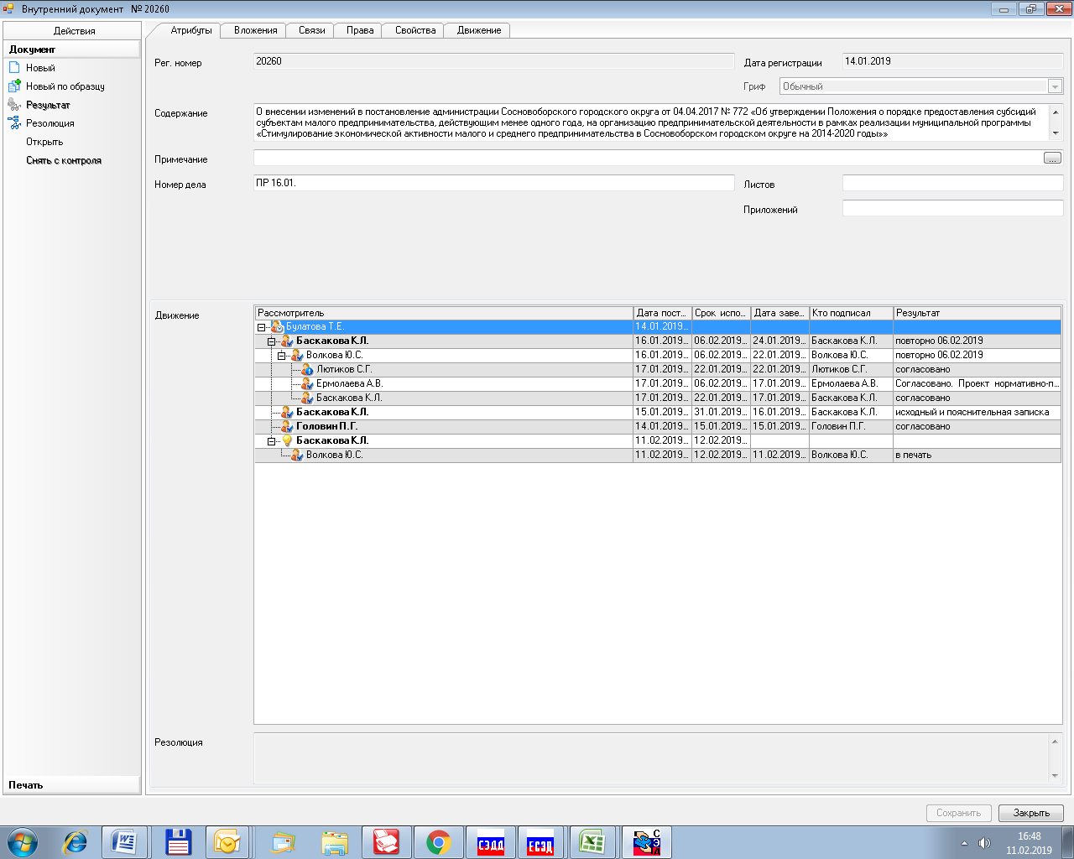

Рассылка:
Общий отдел, КФ,
ОЭР, Пресс-центр

